Wählen Sie **Basic Settings**… beim von der Anwendung verwendeten Application Pool:

Wichtig ist hier die Einstellung „Start application pool immediately“.

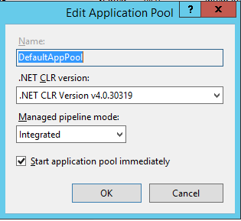

Wählen Sie Advanced Settings… beim von der Anwendung verwendeten Application Pool:

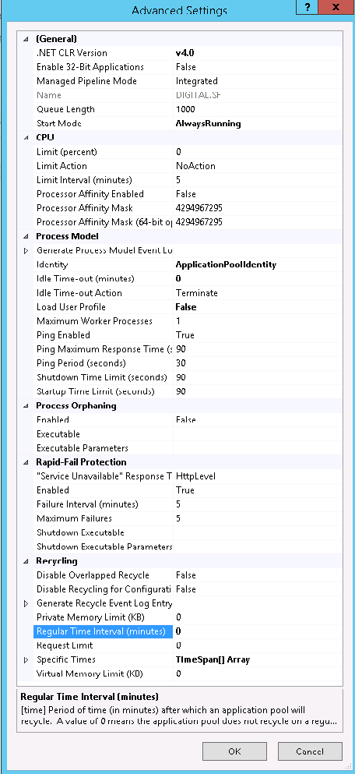

Wichtig sind insbesonders folgende Einstellungen:

* Identity: **LocalSystem**
  + Andersartige Einstellungen führen hier zu Fehlern wie „Could not establish secure channel for SSL/TLS with authority“ wenn bei einem endpointBehavior als storeLocation LocalMachine angegeben ist.
  + Andere Einstellungen führen dazu, dass bei Verwendung des TNS_ADMIN-Ordners für den Oracle-Client kein Zugriff auf die Datei tnsnames.ora möglich ist und ein Fehler ORA-12504 geliefert wird.
* Enable 32-Bit: false
* Start Mode: AlwaysRunning
* Idle-Timeout: 0
* Recycling/Regular Time Interval: 0

Einstellung der Webapplication (**Basic Settings…**)

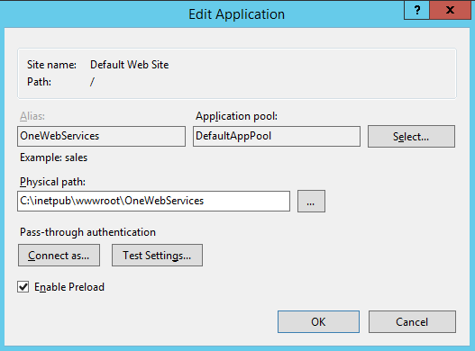

Hier muss lediglich der Haken bei **Enable Preload** gesetzt werden um die Anwendung beim Start des Servers sofort zu starten. Bestätigen Sie den Dialog mit OK.